2018年同江市市场监督管理局
政府信息公开年度报告
本报告根据《中华人民共和国政府信息公开条例》（以下简称《条例》）要求编制。全文包括概述、政府信息公开情况、存在的主要问题、2019年工作思路四部分。所列数据的统计期限自2018年1月1日起，至2018年12月31日止。如对本报告有疑问，请与同江市市场监督管理局办公室联系(办公地址：同江市友谊路东段，联系电话0454-2935801)。
一、概述
2018年，我局严格按照中央、省、市以及同江市关于政府信息公开工作总体部署和具体要求，认真贯彻落实《中华人民共和国政府信息公开条例》、《2018年政务公开工作要点》以及有关政策规定，大力推进“阳光政务”建设，不断加强政府信息公开规范化建设，进一步提高政府信息公开工作的管理水平和服务效能。
（一）加强领导，完善政务信息公开机制。为使政务信息公开工作不流于形式，不走过场，我局着眼于建立政务信息公开长效机制，使政务公开成为一种自觉的意识和行为。一是加强和完善领导机制。成立了政务信息公开领导小组，由局长任组长、分管局长任副组长的政务信息公开领导小组，做到了领导、机构、人员“三到位”，形成了全局联动的政务公开网络。同时，强化“一把手挂帅，副职领导具体抓，责任到股、室、所，落实到人头”的工作机制，形成纵到底、横到边、上下联动、整体推进的工作体系。二是建立健全各项制度。我局通过建立健全政务公开责任、评议、反馈、备案和监督等制度，促进政务信息公开工作走上制度化、规范化的轨道。
（二）严格把关，提高政务信息质量要求。一是公开的内容更加充实。按照“五公开”工作要求，我们对政务信息公开的范围、政务信息公开的内容、政务信息公开的形式、政务信息公开的制度等作了进一步的明确。按照组织健全、制度严密、标准统一、运作规范的要求,做好政务信息公开以及已公开内容存档备查工作。二是公开的时间更加及时。针对公开内容的不同情况，确定公开时间，做到常规性工作定期公开，临时性工作随时公开，固定性工作长期公开。三是公开重点更加突出。坚持把群众最关心、最需要了解的事项公开作为政务信息公开的重点,从推进“放管服”改革信息公开、推进消费升级和产品质量提升工作公开两个方面入手，加大推行政务公开的力度。
（三）运用载体，完善政务信息公开形式。在进一步坚持和完善政务信息公开栏这一公开形式的基础上，按照便利、实用、有效的原则，认真创新政务公开的新载体、新形式，使政务信息公开的形式呈现灵活多样。依托政府网站,推进电子政务建设和网上政务公开。开设了政务信息、政务公开等专栏，内容涵盖组织机构、法规文件、计划总结、业务信息、办事指南等政务信息资源。
截至2018年底，我局政府信息公开工作运行正常，信息公开前严格进行了保密审查，涉密信息都未公开，年内未发生泄密事件。
二、政府信息公开情况
（一）主动公开情况。我局通过国家食品药品监督管理局、黑龙江省食品药品监督管理局、省工商局、省质监局网站公布信息27条，通过市政府门户网站公布信息91条,其中政务信息35条,重点领域信息2条，政策解读2条，热点回应2条，食药安全信息17条，社会公益事业信息14条，通知公告11条，重点工作信息5条，其它信息3条。内容涵盖工商管理、特种设备、质量监管、食品药品、保健食品、化妆品监管等与群众生产生活、社会经济发展紧密相关的各类信息。
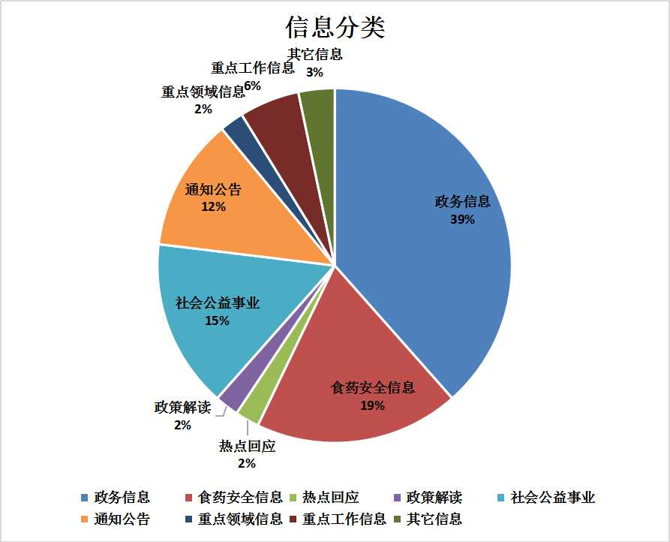

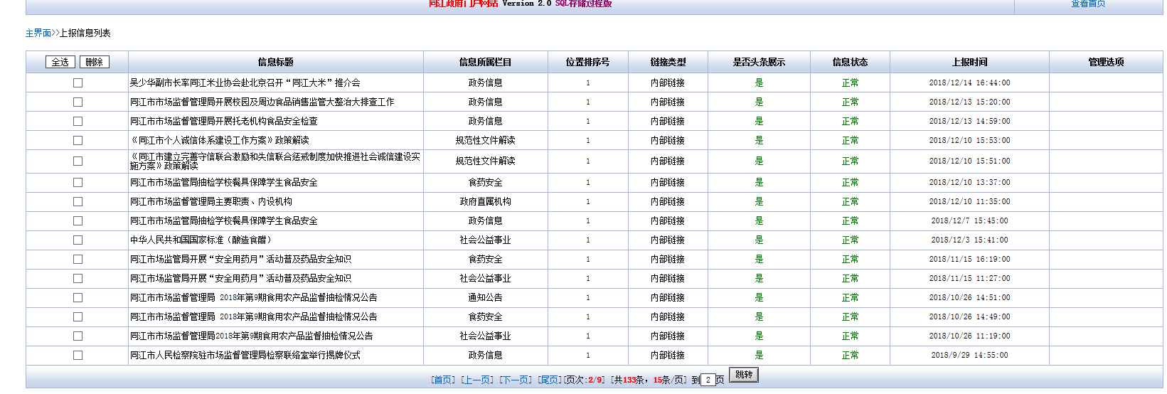

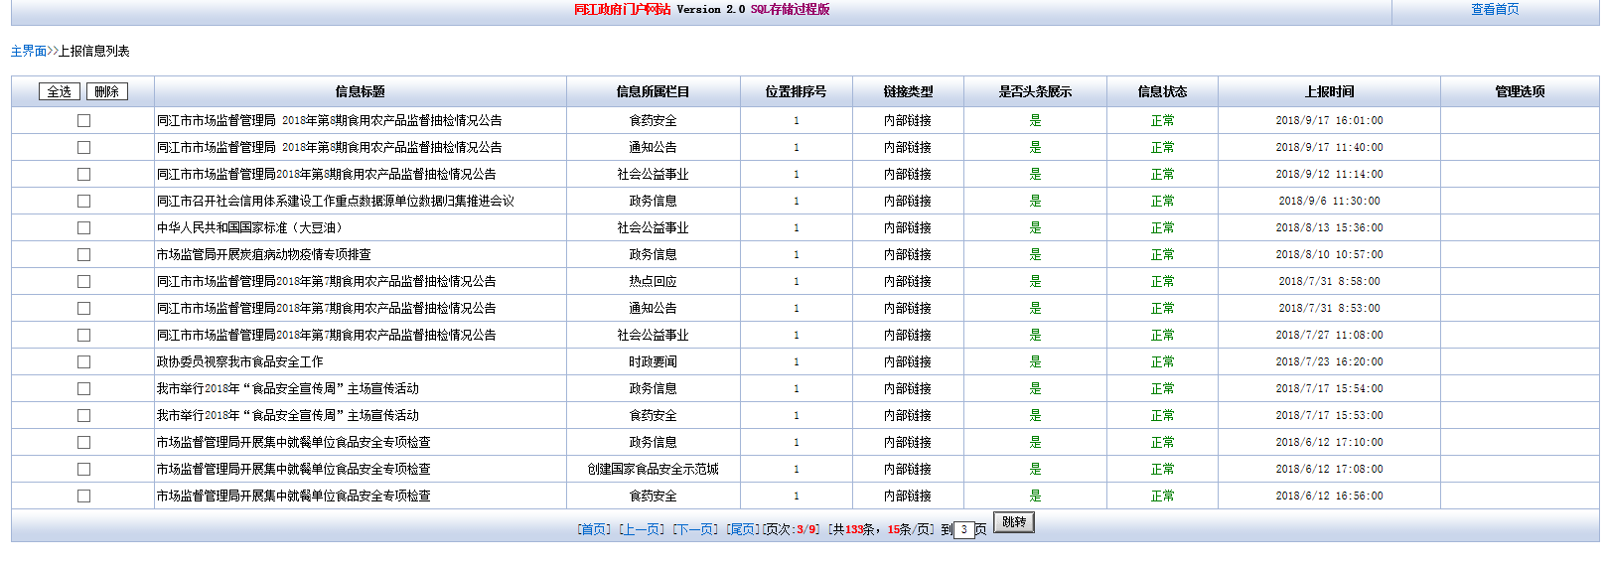

（二）依申请公开情况。2018年，我局未接到公民、法人和其他组织以书面、网站申报等渠道要求公开政府信息的申请。
（三）因政府信息公开申请行政复议和提起行政诉讼的情况。2018年，我局未发生有关政府信息公开方面的行政复议和提起行政诉讼。
（四）人大代表建议和政协委员提案办理结果情况。2018年我局收到人大代表建议2份、政协委员提案2份，主要是加强农贸市场、食品安全等监管的建议。接到建议后，我局高度重视，认真进行安排部署，加强农贸市场和食品安全等方面的监管，收到了良好的效果。并及时办理建议、提案的答复。
（五）政府信息公开相关费用情况。2018年，我局认真按照《条例》的规定公开政府信息，未发生申请公开政府信息收费及减免情况。
三、存在的主要问题
2018年，我局政务公开工作继续发力，但对照上级要求和公众期望，还存在一些问题和不足，主要是政务信息公开未够全面，这些将在今后的工作中进一步研究和完善。
四、2019年工作思路
2019年我局信息公开工作将在抓巩固，促提高上下功夫：一是进一步拓展主动公开内容，根据群众反映的热点、难点和敏感问题，以及市场监管改革推进需要，主动并最大限度地进行政务信息公开，形成政府与社会良性互动的工作格局。聚焦民生热点焦点问题，及时回应社会关切，不断提升市监工作的透明度与影响力。二是不断深化政务信息公开平台建设。一方面，加强政务政府信息发布工作，完善相关考核制度，落实工作职责，提高工作效能；另一方面，推进微信公众号建设，完善信用公示、网上办事等特色功能模块，打造移动服务市监平台。

同江市市场监督管理局 2019年3月20日

